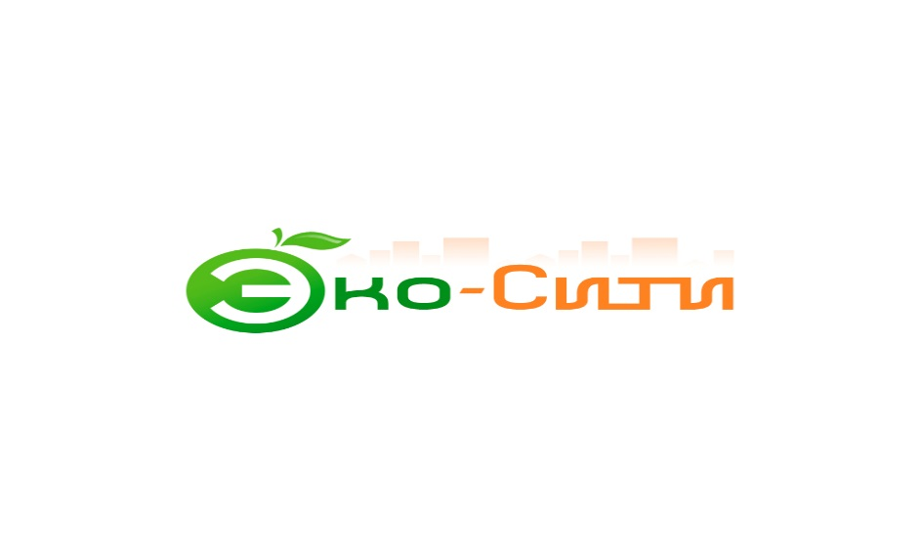
Общество с ограниченной ответственностью «Эко-Сити»
(ООО «Эко-Сити»)
ОГРН 1112651035463, ИНН 2636803134, КПП 262301001
356203, Ставропольский край, Шпаковский район, хутор Нижнерусский, улица Карьерная, 2.
Адрес для корреспонденции: 355035, г. Ставрополь, проспект Кулакова, 13.
www.ecocity26.ru e-mail: ecocity26@ecocity26.ru, Тел/факс: (8652) 50-10-13, 50-10-14

ИНФОРМАЦИЯ
для членов ДНТ АВТОТРУД, лиц не являющихся членам товарищества-
собственников помещений/земельных участков

В соответствии с требованиями Жилищного кодекса Российской Федерации и Правил предоставления коммунальных услуг собственникам и пользователям помещений в многоквартирных домах и жилых домов, утвержденных Постановлением Правительства РФ от 06.05.2011 № 354 «О предоставлении коммунальных услуг собственникам и пользователям помещений в многоквартирных домах и жилых домов» (далее - Правила) уведомляем Вас о следующем:
1. Дата заключения и начала исполнения РО договора на оказание услуг по обращению с ТКО – 01.07.2020 г.;
2. Перечень сведений, которые собственникам жилых помещений, земельных участков необходимо предоставить региональному оператору для расчета размера платы за оказание услуг по обращению с твердыми коммунальными отходами:
- фамилию, имя, отчество (при наличии), дату и место рождения, реквизиты документа, удостоверяющего личность, контактный телефон и адрес электронной почты (при наличии) каждого собственника и пользователя жилых помещений, земельных участков;
- адреса жилых помещений, земельных участков собственникам которых предоставляется коммунальная услуга по обращению с твердыми коммунальными отходами, с указанием общей площади жилого помещения, земельного участка, а также количества лиц, постоянно проживающих в жилом помещении, и иных сведений, необходимых для расчета платы за коммунальные услуги в соответствии с Правилами;
- сведения о применении в отношении собственника или пользователя жилых помещений, земельных участков мер социальной поддержки по оплате коммунальных услуг в соответствии с законодательством Российской Федерации;
- сведения о случаях, периодах и основаниях перерасчета размера платы за коммунальную услугу по обращению с твердыми коммунальными отходами, предоставленную потребителю, копии документов, подтверждающих право потребителя на перерасчет размера платы в соответствии с Правилами, за предыдущие 12 месяцев;
- реквизиты документов, подтверждающих право собственности на каждое жилое помещение, земельный участок и (или) их копии (при их наличии).
3. Срок оплаты услуг по обращению с ТКО до 10-го числа месяца, следующего за месяцем, в котором была оказана услуга по обращению с ТКО;
4. С информацией о способах внесения платы за оказание услуг по обращению с ТКО; платежных реквизитах РО, об адресе РО, а также адресах его филиалов, контактных телефонах и адресах электронной почты Вы можете ознакомиться на официальном сайте РО: https://ecocity26.ru/.

